Центр сюжетно-ролевой игры
В данном центре находятся атрибуты для сюжетно-ролевых игр детей: магазин, больница, парикмахерская, кухня, кафе, семья, автобус, пароход. Здесь есть гендерные игрушки не только для девочек (куклы, кроватка, коляска, диван, кресла, столик, уголок ряжения, плита, посуда, украшения, шляпки и т.д.), но и для мальчиков (строительные наборы, инструменты, машины, военная форма, рули, фуражки и т.д.). Кроме того, для игр дети используют выносной материал, который хранится в пластиковых контейнерах, легкую перегородку, ширму. Периодически в центре устраивается перестановка мебели по желанию детей. Это стимулирует интерес детей к игровой деятельности.
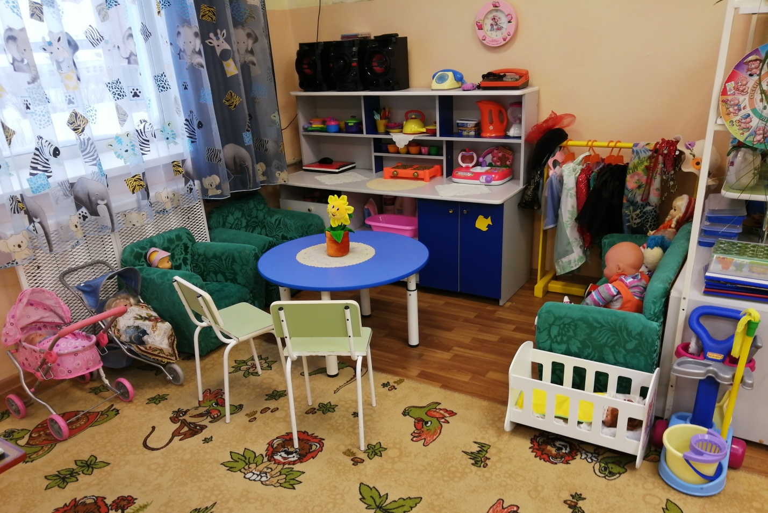

Выносной материал к сюжетной игре «Больница»
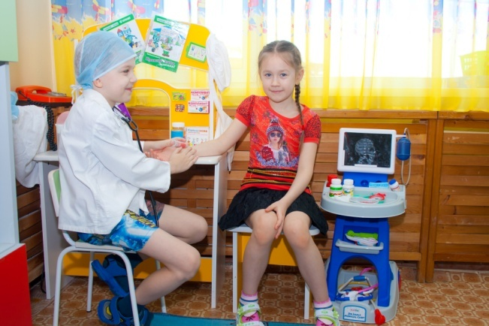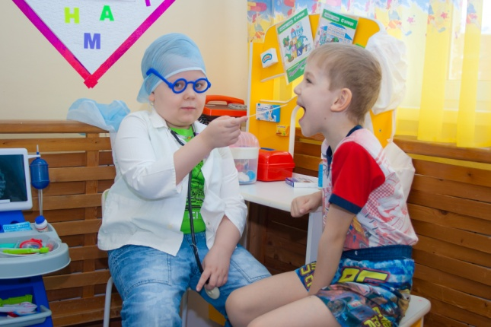
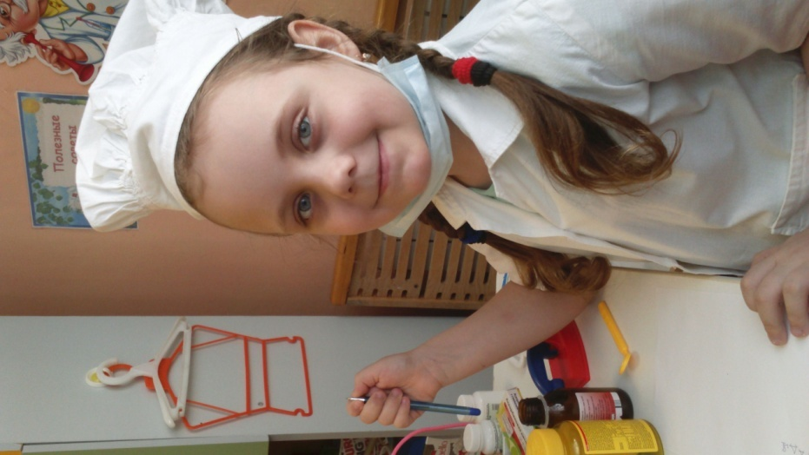 | 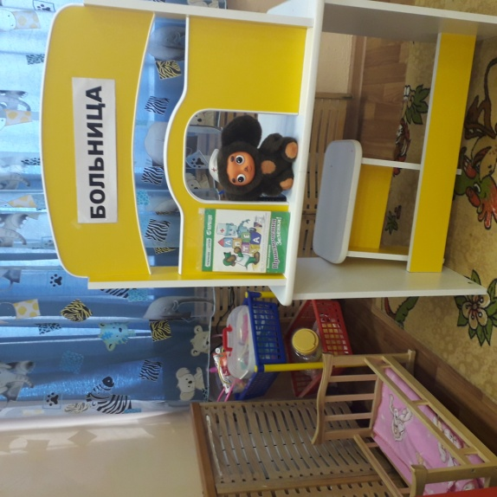
Выносной материал к сюжетной игре «Магазин»
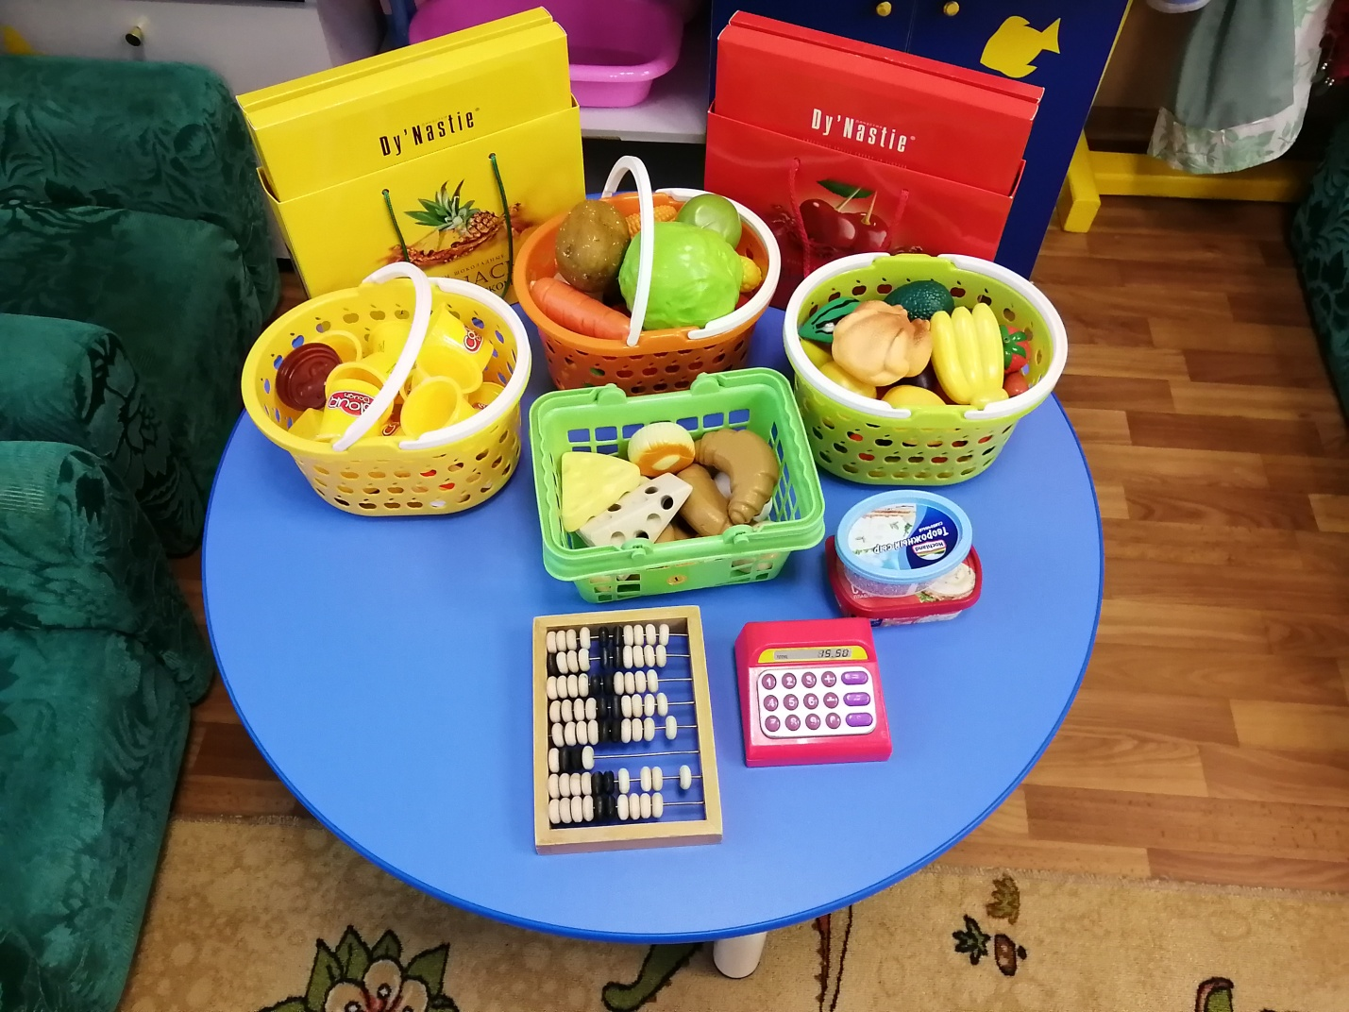

Сюжетная игра «Парикмахерская» вынесена в спальную комнату.
